1. 代码抄3遍

2. 定义一个银行卡类，实现存款与查询余额的方法

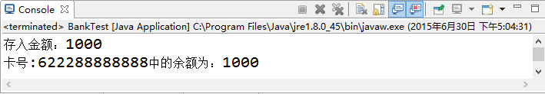

3.在计算器中添加求两个数的最大值的方法和求两个数的平均值的方法，在求平均值的方法中，要求调用计算器类的求和方法。

4. 定义计算器类。

定义计算器类中加、减、乘、除的方法。

定义测试，进行四则运算。